Рекомендации для родителей в группе раннего возраста

по лексической теме: «Весна»

Понедельник: Познавательное развитие
Тема: «Весна красавица»

Побеседуйте с ребенком:
Весной солнце греет или морозит?
Весной снег тает или застывает?
Что делают ручьи весной?
Весной травка зеленеет или вянет?
Весной люди носят шубы или куртки?

Рассмотрите иллюстрации «Приметы весны»
https://yandex.ru/video/preview/?filmId=3385455320107479820&text=иллюстрации%20весна%20в%20картинках%20для%20детей&path=wizard&parent-reqid=1586074455880640-106187346272623742900154-production-app-host-man-web-yp-106&redircnt=1586075517.1

Спойте и инсценируйте песенку «Маленькая птичка»
https://yandex.ru/video/preview/?filmId=10117159442061095101&text=скачать%20песню%20маленькая%20птичка%20прилетела%20к%20нам&path=wizard&parent-reqid=1586075931480116-1241715143762686623100170-production-app-host-sas-web-yp-187&redircnt=1586076710.1

Выполните Физкультминутку
Птичка поела, а теперь хочет поиграть
Села птичка на ладошку.
Посиди у нас немножко.
Посиди, не улетай.
Улетела птичка! – Ай!
(Изобразить как птичка летает)

Игра с пуговицами «Весенние цветы»
Рассмотреть, что изображено на картинке, предложить найти место пуговицам, подобрать по цвету и величине.
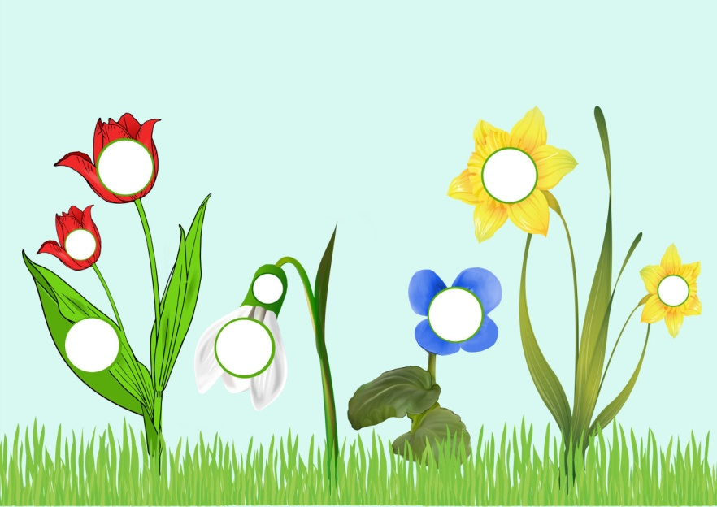

Художественно-эстетическое развитие
Прослушивание песенки Л. Хисматуллиной «Весенняя пляска»
Выполнять движения в соответствии с текстом песенки.

Вторник: Речевое развитие
Тема: «Весна пришла»

Загадайте загадку:
Тает снежок, ожил лужок
День пребывает,
Тепло наступает,
Когда это бывает?
Прочитайте стишок:
Птички в гнездышках проснулись,
Улыбнулись, встрепенулись.
Все поет и все цветет.
Прослушать аудиозапись «Весенняя мелодия»
Дидактическое упражнение «Мы шагаем»
( идти по дорожке, перепрыгивать через "ручеек")
Дидактическая игра «Цветочная поляна»
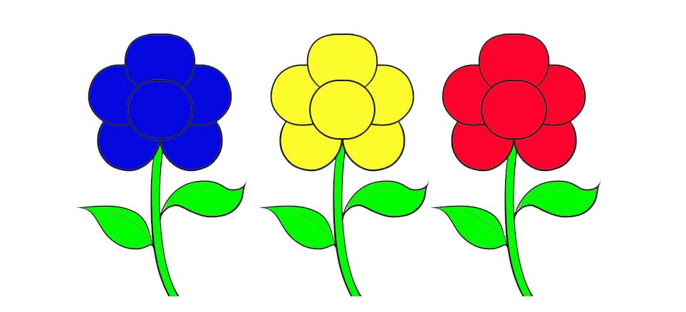

(Закрепляем с детьми название цветов: красный, желтый, синий, величину: большой, маленький)
Двигательная активность с элементами познавательного развития
Весной птички прилетели, песенки поют. Солнышко пригрело, птички крылышками взмахнули и полетели; птички летают, крылышками машут, на полянку прилетели, наклонились, зернышки поклевали и водички напились.
Инсценировка русской народной песенки "Вышла курочка гулять"
https://yandex.ru/video/preview/?filmId=2913890629693559372&text=%2FИнсценировка%20русской%20народной%20песенки%20%22Вышла%20курочка%20гулять%22%2F&path=wizard&parent-reqid=1586090260891541-1007197747905755955900229-production-app-host-man-web-yp-199&redircnt=1586090266.1
Физическое развитие
Тема: «Весна, весна на улице»
Предложить погулять, недавно прошел дождь, чтобы не «замочить» ножки, надо их высоко поднимать (ходьба с перешагиванием через «лужицы»)
«Через лужицы шагаем, выше ноги поднимаем»
На улице стало теплее, распустилось много цветов, надо вокруг них ходить осторожно на носочках, чтобы не наступить и не сломать
(ходьба на носках в разных направлениях).
Бегом по дорожке, здесь нет «лужиц» и «цветов» (бег по краю ковра в течении 20-25 сек). Ходьба на восстановление дыхания.
Весна на улице, все радуются солнышку. (ОРУ)
1. Радуются солнышку деревья, тянут свои веточки вверх, высоко тянутся
(повторить 5-6 раз)
2. Бабочки машут крылышками (руки в стороны, повторить 4-5 раз)
3. Воробушки радуются, пьют водичку из лужиц (наклоны вперед, руки в стороны, повторить 4-5 раз)
4. Радуются курочки, вышли гулять и клюют зернышки (приседание с постукиванием пальцами о колени, выпрямление, повторить 4-5 раз)
5. Радуются солнышку жучки, легли на спинки и греют лапки (повторить 4-5 раз)
Все радуются солнышку!
Поиграть в подвижную игру «Солнышко и дождик»

Среда: Познавательное развитие
Тема: «Весна пришла»

Тактильный массаж:
Доброе утро. глазки, вы проснулись (поглаживать веки)
Доброе утро, ушки, а вы проснулись (поглаживать ушки)
Доброе утро, щечки, вы проснулись (поглаживать щеки)
Доброе утро, ручки, вы проснулись (поглаживать ручки
Дид. игра " Подбери по форме"
выбрать карточки, которые по форме похожи на солнышко
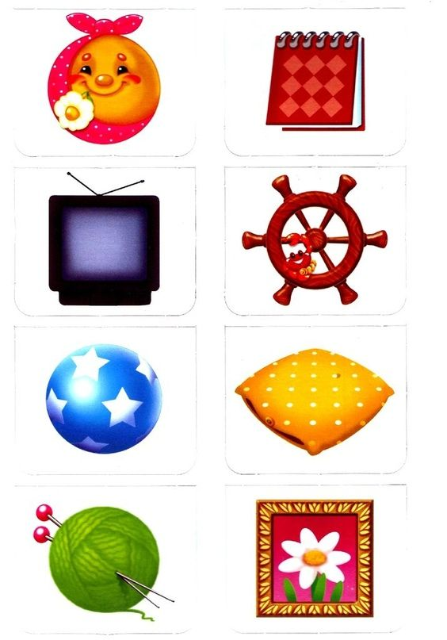
Физминутка «Утром солнышко встает»
Утром солнышко встает, выше, выше, выше (тянуться на носочках кверху)
К ночи солнышко идет ниже, ниже, ниже (приседать)
Хорошо, хорошо, солнышко смеется (хлопать в ладоши)
А под солнышком нам весело живется (хлопать в ладоши)
Прочитайте стихотворение:
Стало солнце припекать и вокруг все согревать.
Начал таять вдруг снежок, превратился в ручеек.
Весело он зажурчал, по дороге побежал.
Травка стала зеленеть, птички стали громко петь
Игровое упражнение " Капель"
Кап-кап-кап капель звенит (хлопать в ладоши)
Словно с нами говорит (хлопать по коленям)
Плачут от тепла сосульки (собирать слезы в ладошки)
И на крышах талый снег (гладить себя по головке)
А у всех людей весною - это вызывает смех (кружиться вокруг себя, улыбаться)

Художественно-эстетическое развитие
Прослушивание и разучивание песенки Ю. Селиверстовой «Весна и малыши»

